智能井盖监测系统硬件设计说明
硬件赛道提交材料 | 版本 1.0 | 2026 年 9 月
本说明书说明智能井盖原型的器件选型、两块 ESP32-S3 的功能分工、实际固件引脚、无线通信与摄像联动接线、供电注意事项及实物安装。图示为功能级电气连接，接线表以当前项目固件为准。
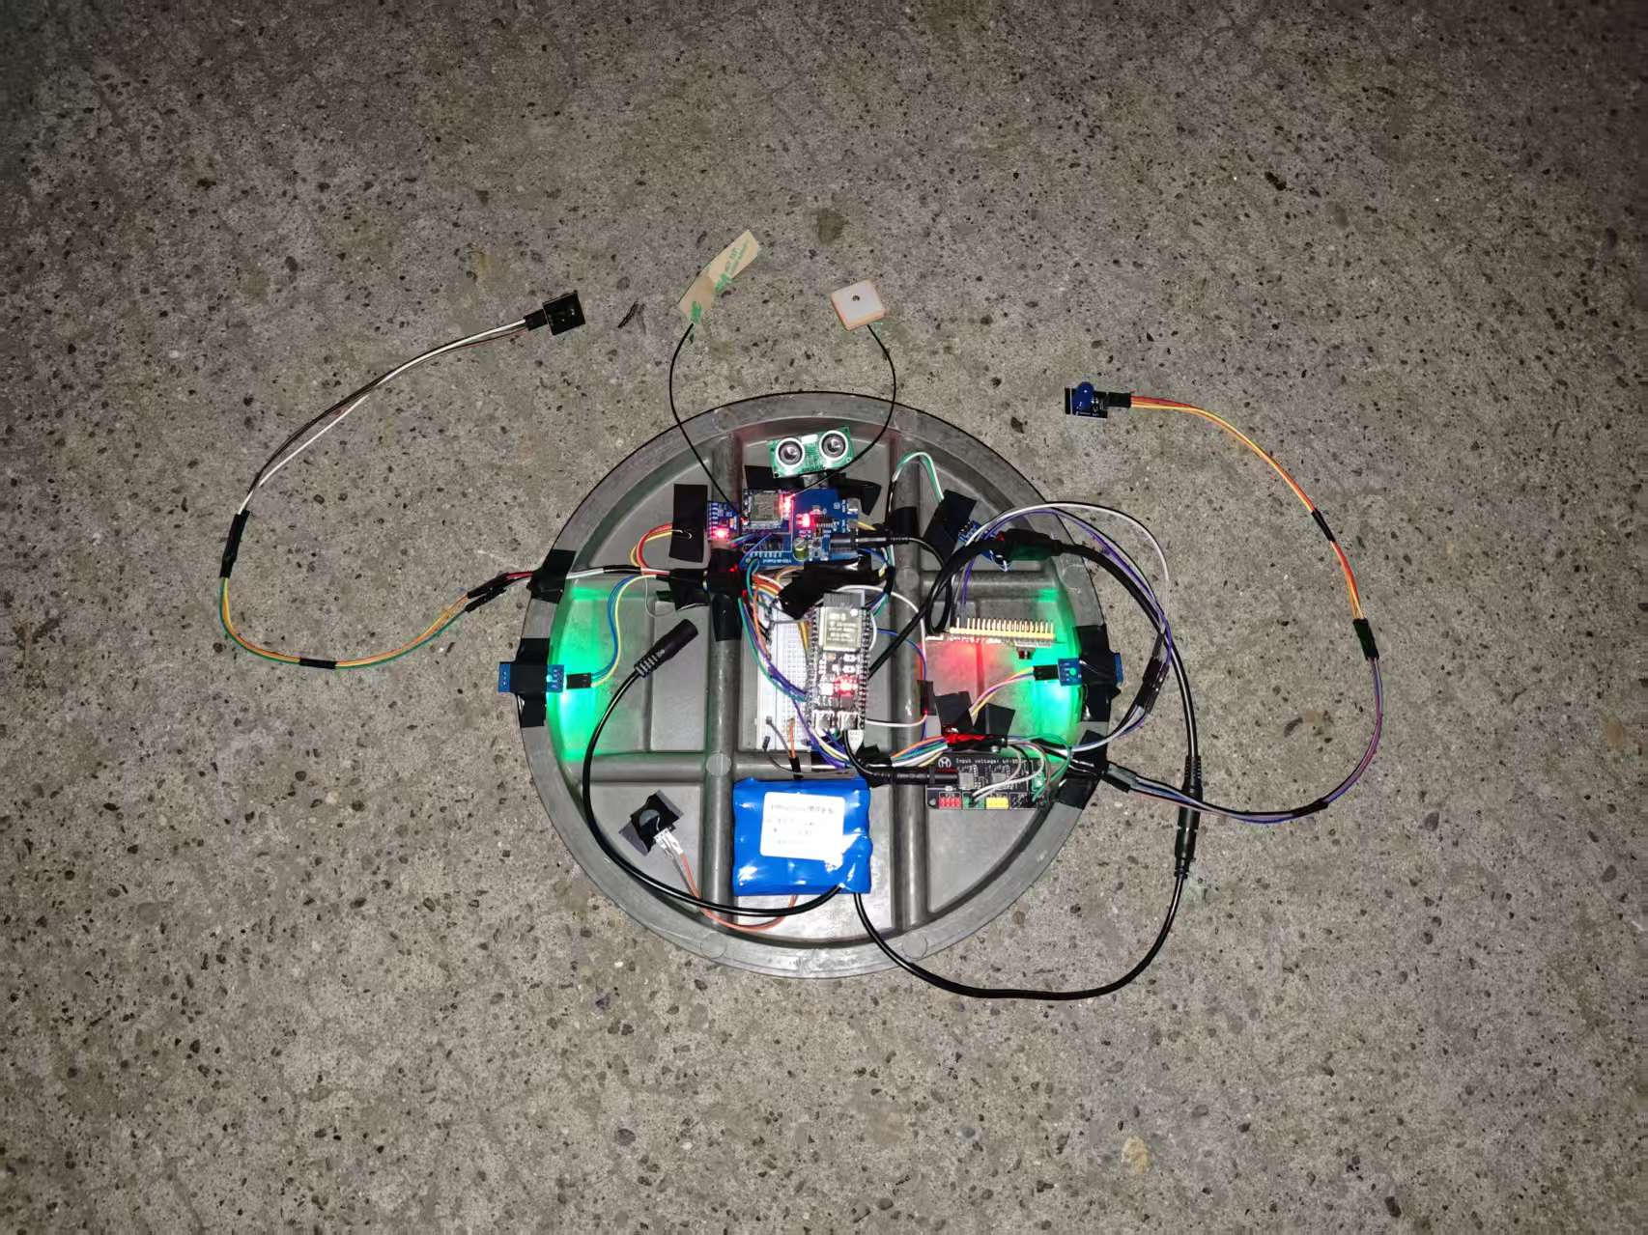
图 1 井盖原型背面实物照片，展示阶段的器件和走线状态

设计结论
系统由传感主板、独立相机板和 Cat.1/GPS 通信组件构成。传感主板采集姿态、水面净空和双霍尔状态，驱动声光报警，并通过 M100PG Cat.1 通道上传遥测；相机板通过手机 2.4 GHz 热点联网，接收传感主板的单向串口告警指令，拍摄并上传现场照片。
本样机采用杜邦线和模块化器件搭建；图 1 不能替代长期户外部署所需的防水、固定、抗振与绝缘结构设计。

1 系统结构与电气连接
主控和相机是两块独立 ESP32-S3 板。前者负责传感、报警与 Cat.1 遥测，后者负责拍照与 Wi-Fi 上传；两板仅用一根串口信号线传递自动拍照指令，并共地。
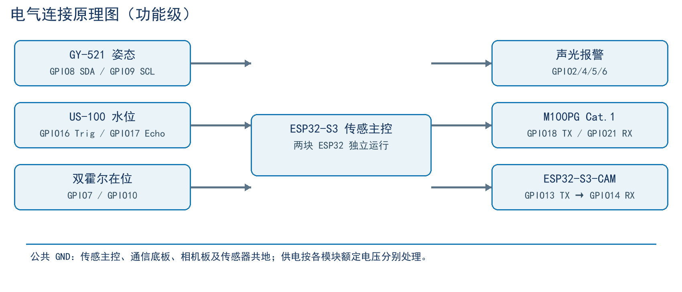
图 2 功能级电气连接原理图；引脚级关系见第 3、4 节接线表
单元 | 器件组成 | 职责
传感控制 | ESP32-S3、GY-521、US-100、双霍尔、两类蜂鸣器、指示灯 | 实时采集、状态判断、本地声光报警
公网通信 | M100PG Cat.1/GPS 模组、测试底板、SIM、4G 与 GPS 天线 | 4G 数据链路和定位，向网站上报
图片采集 | GOOUUU ESP32-S3-CAM、OV2640 摄像头 | 手动或告警触发拍照，经 Wi-Fi 上传照片
供电 | 可充电电池包、所需稳压/保护环节 | 向各板提供与其额定值相符的电源

注意：图 2 只表示信号流，不表示供电可直接并接。实物电池的标称电压、容量与保护板参数应以电池标签和测量结果为准。

2 传感主板与传感器接线表
下表来自传感主板固件 src/main.cpp 的引脚定义和初始化代码。GPIO 均指传感主板丝印数字引脚，不是板上标作 TX、RX 的默认串口焊盘。
模块或端子 | 接到传感主板 | 作用与核对事项
GY-521 SDA | GPIO8 | I²C 数据线；模块地址默认 0x68
GY-521 SCL | GPIO9 | I²C 时钟线
GY-521 VCC/GND | 3V3 / GND | 按 3.3 V I²C 接线；AD0 保持低电平
US-100 Trig/Tx | GPIO16 | 超声波触发输出；固件使用 Trig/Echo 模式
US-100 Echo/Rx | GPIO17 | 回波输入；若模块以 5 V 工作，先降至 3.3 V 逻辑
US-100 VCC/GND | 按实物规格 / GND | 典型模块用 5 V；通电前核对所购板供电标识
左霍尔 OUT | GPIO7 | 内部上拉，低电平表示检测到磁体
右霍尔 OUT | GPIO10 | 内部上拉，低电平表示检测到磁体
霍尔 VCC/GND | 按实物规格 / GND | 若模块 OUT 为 5 V，须加电平转换后再进 ESP32

工作判定
US-100 每约 200 ms 采样一次探头到水面的距离。双霍尔先完成输入消抖与状态确认；两侧持续失去磁体 10 s 才触发离位报警。姿态角持续落入危险区间 10 s 后才确认倾斜报警，避免瞬时震动误触发。恢复正常位置并稳定 20 s 后，系统可解除报警。
电平保护：ESP32-S3 GPIO 属于 3.3 V 逻辑，不能把未确认的 5 V Echo 或霍尔 OUT 直接接入。

3 报警输出与板间通信接线表
功能 | 接线关系 | 程序定义与说明
姿态报警灯 | 传感主板 GPIO2 → 红色指示灯控制端 | 高电平点亮；模块电源和 GND 按实物标识连接
有源蜂鸣器 | 传感主板 GPIO4 → 蜂鸣器控制端 | 高电平有效；大电流负载应加驱动级
水位提示灯 | 传感主板 GPIO5 → 指示灯控制端 | 按水位等级常亮或闪烁
无源蜂鸣器 | 传感主板 GPIO6 → 蜂鸣器控制端 | LEDC 输出不同频率的提示音
Cat.1 上行串口 | 传感主板 GPIO18 TX → M100PG 底板 RXD | 115200 bit/s，8N1；TX/RX 交叉
Cat.1 下行串口 | M100PG 底板 TXD → 传感主板 GPIO21 RX | 底板应接模组侧接口；具体排针以实物丝印核对
相机告警链路 | 传感主板 GPIO13 TX → 相机板 GPIO14 RX | 115200 bit/s，8N1，仅单向；自动拍 5 张
公共地 | 传感主板 GND ↔ Cat.1 底板 GND ↔ 相机 GND | 不同电源供电时仍需建立信号参考地
相机 BOOT | 相机板自带 GPIO0 按键 | 本地触发；烧录/复位时不要长按

通信与联动流程
传感主板每 20 s 整合姿态、水位、霍尔和定位信息，经 UART 送至 Cat.1 模组上报网站。确认倾斜或井盖离位报警时，GPIO13 发送 CAPTURE,5 指令；独立相机板从 GPIO14 接收后执行 5 张连拍，并通过已连接的 2.4 GHz 热点上传。网页还可远程选择单拍、连拍 3 张或 5 张。
相机与 Cat.1 是不同的数据通道。Cat.1 上报传感器数据不要求 GPS 先定位成功；GPS/LBS 只影响位置字段。

4 供电与现场安装
照片中的蓝色电池包带充放电接口，但照片不能可靠读出标称电压、容量和最大输出电流。电池输出不得直接接 ESP32 的 3V3 引脚；应先核对电池标签，再按主板、相机板及通信底板各自的输入要求配置稳压和保护。
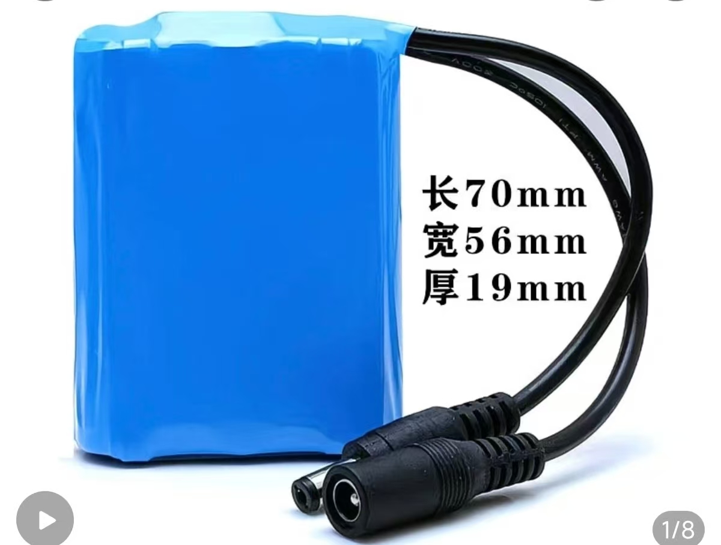
图 3 可充放电电池包外观；最终参数应核对实物铭牌
供电对象 | 接法原则 | 提交前核对
传感 ESP32-S3 | 用稳定的板级输入电源供电；与外设共地 | 输入电压、极性和瞬态压降
ESP32-S3-CAM | 单独获得稳定的板级输入电源；与传感板共地 | 连续拍摄和 Wi-Fi 上传时是否复位
Cat.1 测试底板 | 按实物底板 DC 输入标识供电；不可从 GPIO 供电 | 启动及发射电流、跳帽与供电路径
US-100 与霍尔 | 按模块标称电压供电，并保护返回的 GPIO 信号 | Echo/OUT 的实测高电平不超过 3.3 V

井盖结构安排
展示样机将 4G 通信、GPS 天线、两只蜂鸣器和两只指示灯放在井盖正面；主控、姿态、水位、相机及电池固定在背面；两个霍尔元件位于井盖与井框的衔接处，与磁体成对。US-100 探头面向井下水面。现场部署还应增加防水壳体、线束固定、绝缘与防拉脱设计。

5 主要器件清单 BOM
数量按本原型的功能配置列出；不填写未经确认的采购价格或电池容量。M100PG 为项目使用的通信模组名称，所附同系列套件照片的印字可能不同，最终以实际装机模组为准。
序号 | 器件 | 数量 | 用途或位置
01 | ESP32-S3 开发板，双 USB-C | 1 | 传感与报警主控
02 | GOOUUU ESP32-S3-CAM / OV2640 | 1 | 独立图像采集板
03 | US-100 超声波测距模块 | 1 | 井下水面净空监测
04 | GY-521 MPU-6050 姿态模块 | 1 | 井盖倾角检测
05 | 霍尔检测模块与磁体 | 2 组 | 井盖在位/离位检测
06 | 有源蜂鸣器模块 | 1 | 本地报警
07 | 无源蜂鸣器模块 | 1 | 分级提示音
08 | LED 指示模块 | 2 | 姿态/水位声光提示
09 | M100PG Cat.1/GPS 模组与测试底板 | 1 套 | 4G 遥测和定位
10 | 4G 天线、GPS 有源天线 | 各 1 | 蜂窝网络与卫星信号
11 | 可充放电电池包 | 1 | 独立供电，参数以实物铭牌为准
12 | SIM 卡、连接线、固定材料 | 若干 | 网络接入与原型装配

注：稳压器、电平转换器、保护元件是否已经安装，需在最终装配照片和实物接线中确认；若未安装，不应在 BOM 中宣称为现有器件。

6 器件与实物照片
下列照片为项目使用或选型参考的模块外观；安装状态以图 1 的实物照片为准。
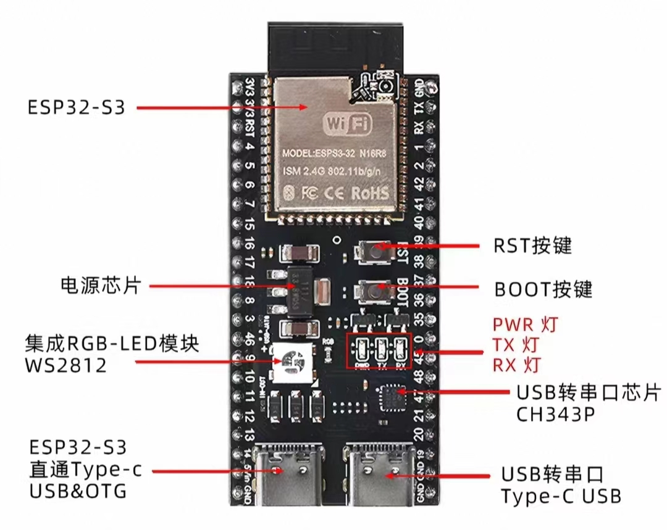 | 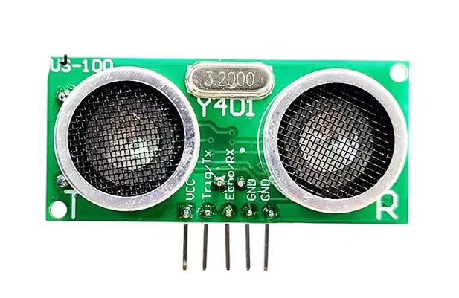
传感主控 ESP32-S3 | US-100 超声波模块

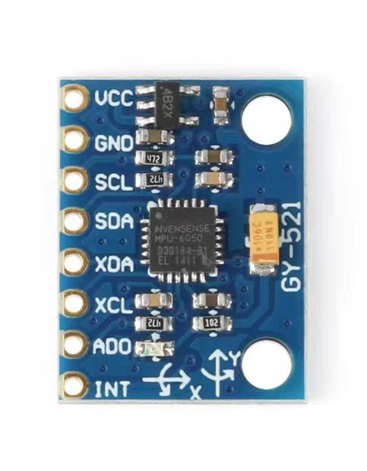 | 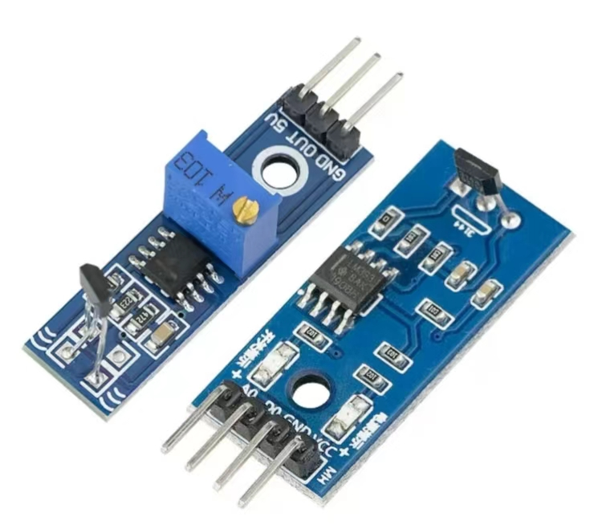
GY-521 姿态模块 | 双霍尔模块

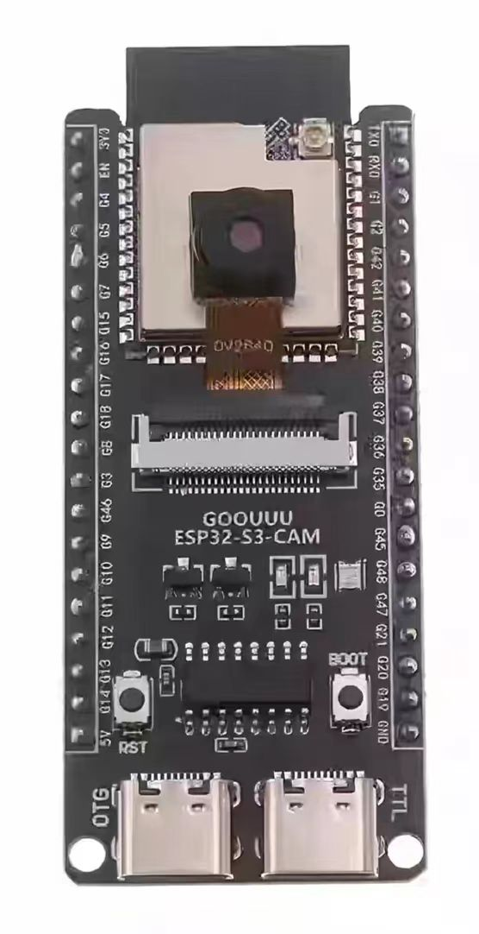 | 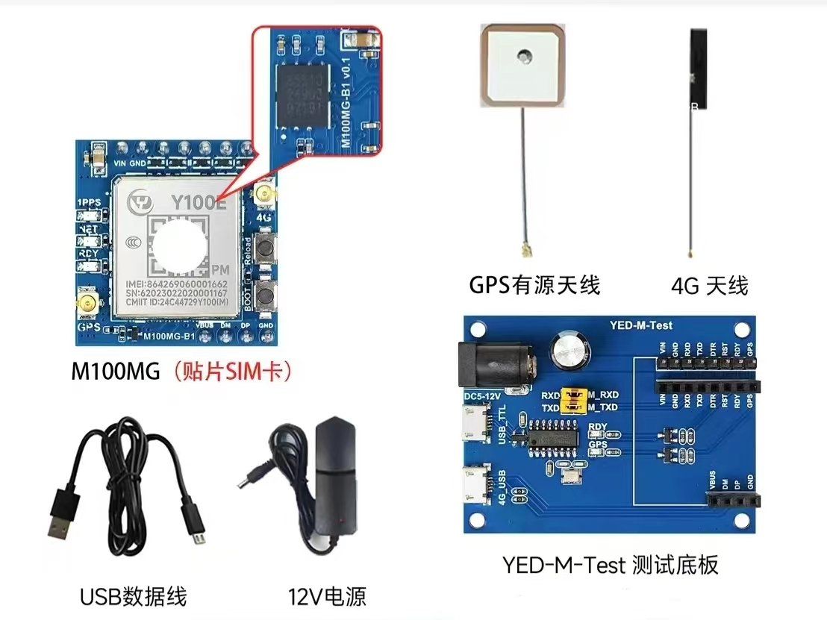
独立摄像头板 | Cat.1/GPS 同系列套件参考

7 通电与功能核验
建议依次检查：① 各电源轨电压和极性；② MPU-6050 I²C 地址及姿态角变化；③ US-100 回波电平、测距更新和 GPIO17 波形；④ 双霍尔单侧/双侧移磁后状态变化；⑤ 两类蜂鸣器和指示灯；⑥ M100PG 网络就绪与 20 s 遥测；⑦ 相机板本地拍照、串口自动 5 连拍和网页照片可见。
设计依据：本项目传感固件 src/main.cpp；相机固件 camera/src/main.cpp 与 camera/include/board_config.h；ESP32-S3 官方数据手册；US-100 模块资料。展示照片不等同于经计量认证的测试结果。

